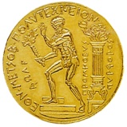 | ΔΕΛΤΙΟ KOINOY  ΒΡΑΔΙΑ του ΕΡΕΥΝΗΤΗ 2015 στο ΕΜΠ

Προσωπικά Στοιχεία
Ονοματεπώνυμο
Επαγγελματική / Φοιτητική Ιδιότητα
Φορέας
Τηλέφωνο επικοινωνίας
E-mail επικοινωνίας
Αποστολή του Δελτίου Συμμετοχής Κοινού
στο e-mail dasta@central.ntua.gr

Πληροφορίες: 210 - 772 - 2128 / 1431

www.facebook.com/NTUAREN
www.rengreece.gr

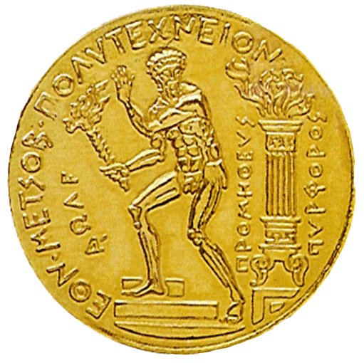
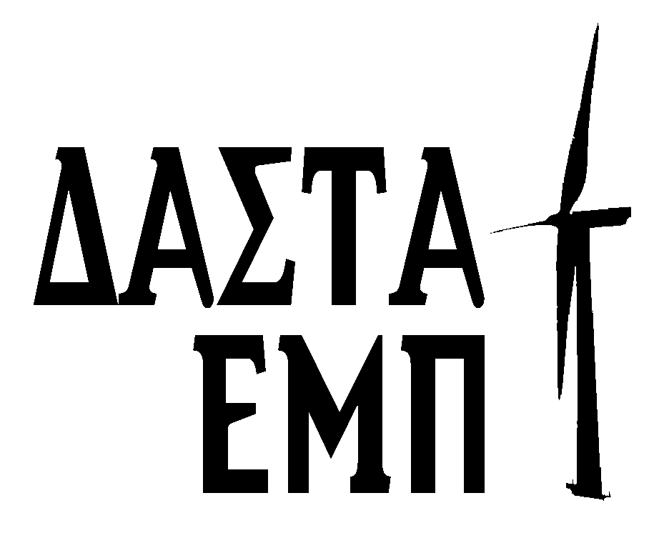
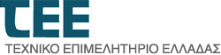
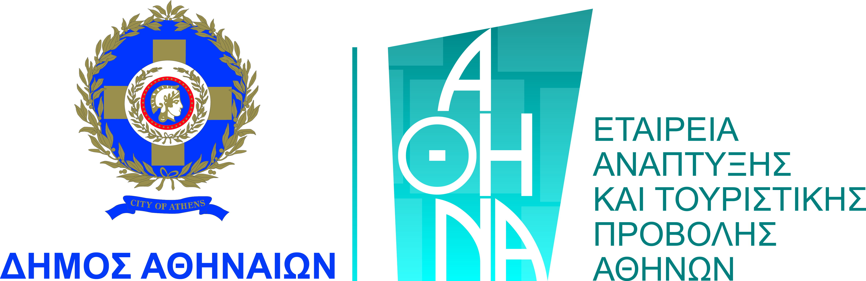
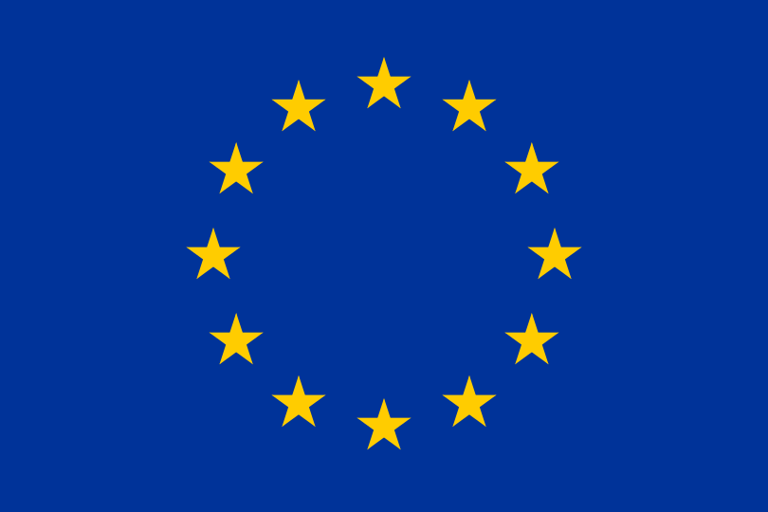
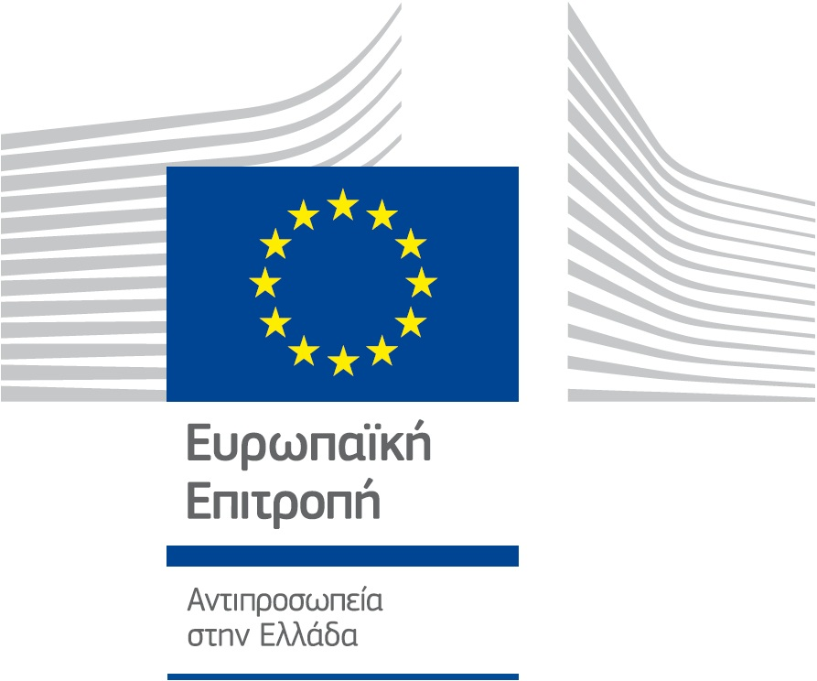
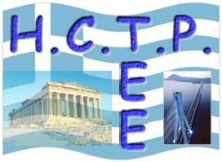
HORIZON 2020
The EU Framework Programme
For Research and Innovation
με την Υποστήριξη
υπο την Αιγίδα
Διοργάνωση
Συνδιοργάνωση

